**来园活动**

今天来园22人，**徐玥媛、王子安**请假。

午餐情况：今天午餐吃的是**清蒸鳕鱼、鱼香茄子**和**小青菜木耳山药汤**。

**胡述年、沈欣妤**没吃鱼**，耿旻熙**剩鱼香茄子**。**其他幼儿饭、菜和汤都吃完。

午睡情况：今天全班幼儿都在12:50前入睡。

**区域游戏：**

|  |  |  |
| --- | --- | --- |
| 科探区 | 益智区 | 桌面建构区 |
| 娃娃家 | 地面建构区 | 图书区 |
| 万能工匠区 |  |  |

**集体活动： 科学：米粉和面粉**

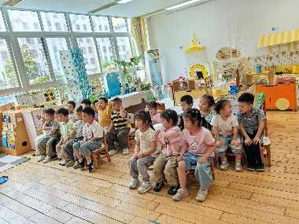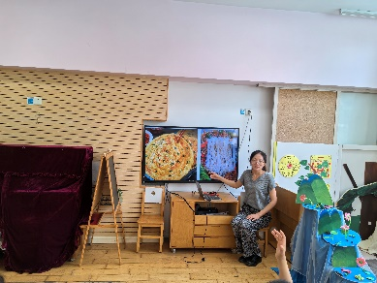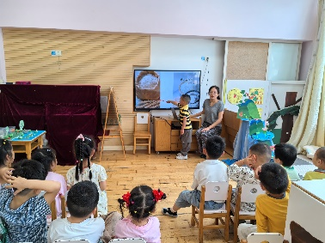

这是一节知识类的科学活动。米粉是糯米磨成了粉状，面粉是小麦磨成了粉状，肉眼看面粉比米粉要细，米粉有些是成颗粒状，面粉有些是成块状；闻起来味道也不同，米粉有米香味而面粉没有；米粉摸起来手感滑滑的，而面粉却没有这种感觉。本次活动将提供米粉和面粉供孩子观察区分，以提高孩子的细致观察和对比区分能力。

运用多种感官感知、发现米粉和面粉的不同的幼儿有**胡凯元、王思宸、徐建航、陈嘉洛、郑又嘉、耿旻熙、郑成鑫、李文浩、严铭轩、沈欣妤、赵歆何、刘子妍、赵敏含、邰昕悦、杨一安、张伊伊，**能初步用简单的句子描述自己的发现的幼儿有**胡凯元、耿旻熙、郑成鑫、李文浩、严铭轩、沈欣妤、刘子妍、赵敏含、邰昕悦；**其中，**张铭宇、李安妍、蒋致远、张一柠**在活动中不认真倾听，需要老师多次提醒。

**户外活动：**

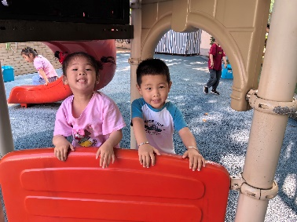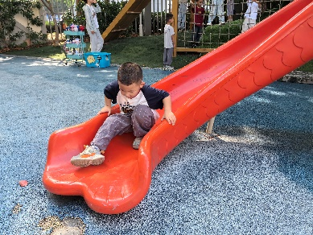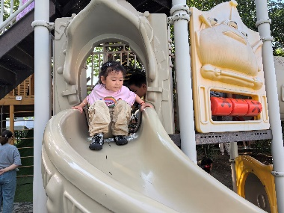今天户外活动我们班玩的是滑滑梯，老师在介绍玩规则，并铺好垫子后幼儿开始自主活动，中途我们提醒幼儿喝水和休息。

**家园合作：**

1.动态上的照片，仅作为老师观察时的随拍，并不是所有孩子的照片都会呈现。  
温馨提醒：

2.夏天到了，天气逐渐暖和起来了，避免户外活动时孩子出汗过多造成感冒，请家长们在来园前给孩子垫上汗背巾。